Di seguito sono riportati gli esiti dei questionari sottoposti ai pazienti e ai loro familiari. Per ogni voce è riportata la valutazione media fornita (scala da 1 a 10)
- Nella fase di primo approccio e richiesta informazioni con il personale di Relaxxi come valutate

- Completezza informazioni ricevute media 8,46
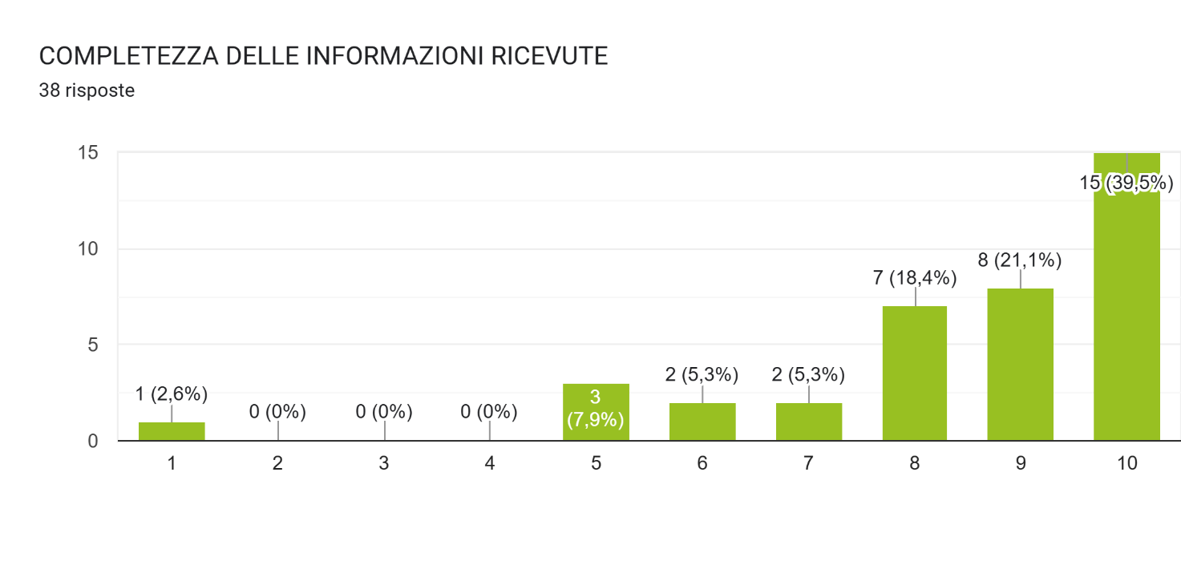
- Cortesia del personale media 8,79
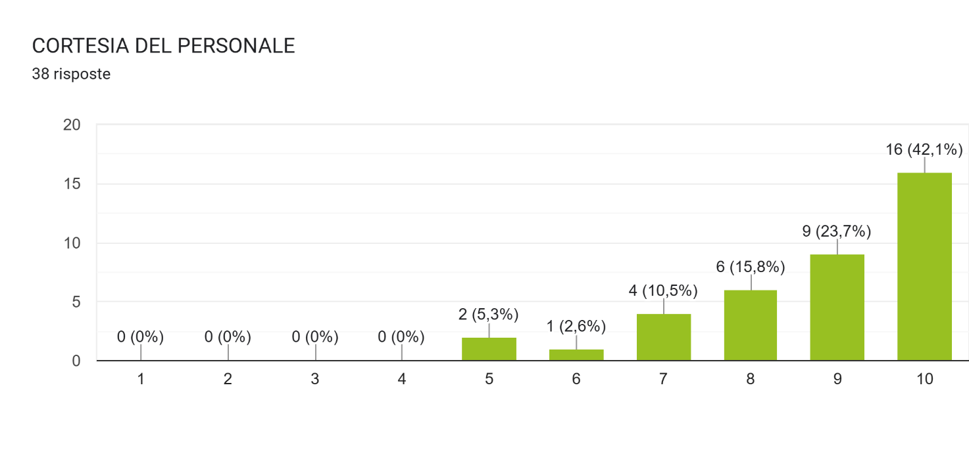

- Disponibilità del personale media 8.71
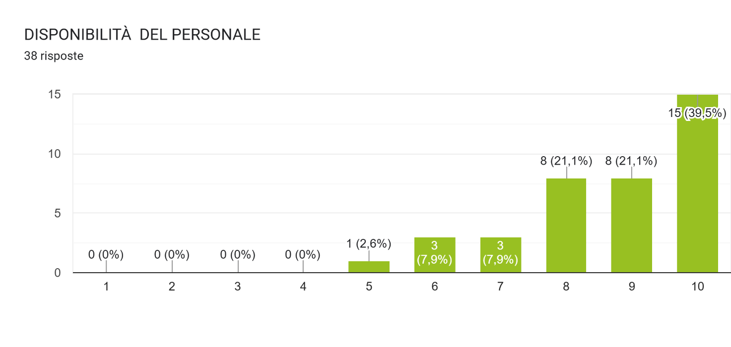

- Chiarezza e trasparenza in merito alle condizioni economiche applicate media 8,92
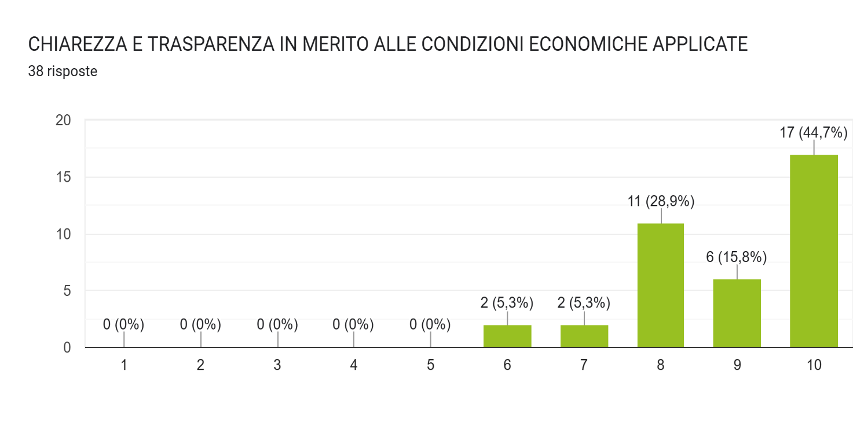

- Esprima una valutazione in merito al personale infermieristico in merito a

- Disponibilità media 8,74
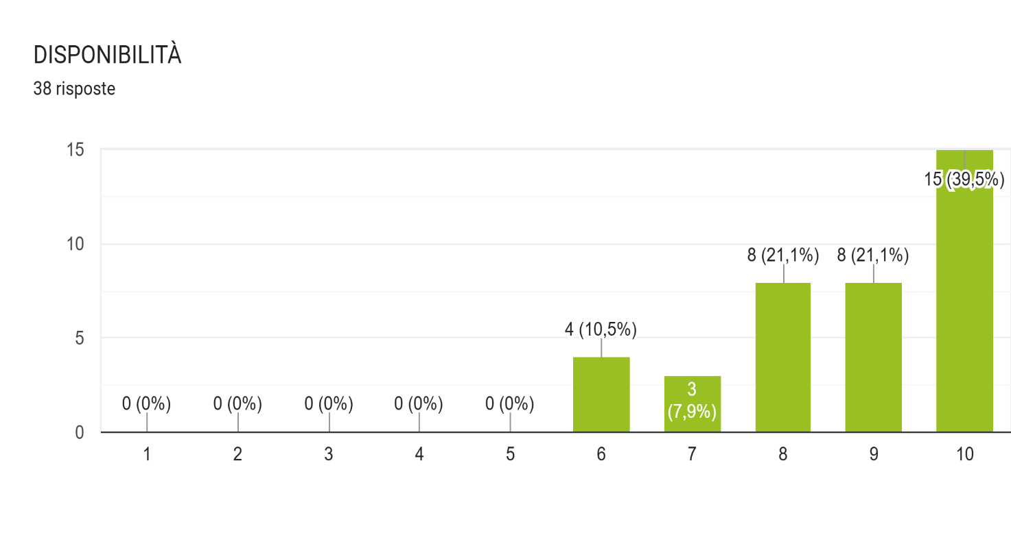
- Cortesia media 8.87
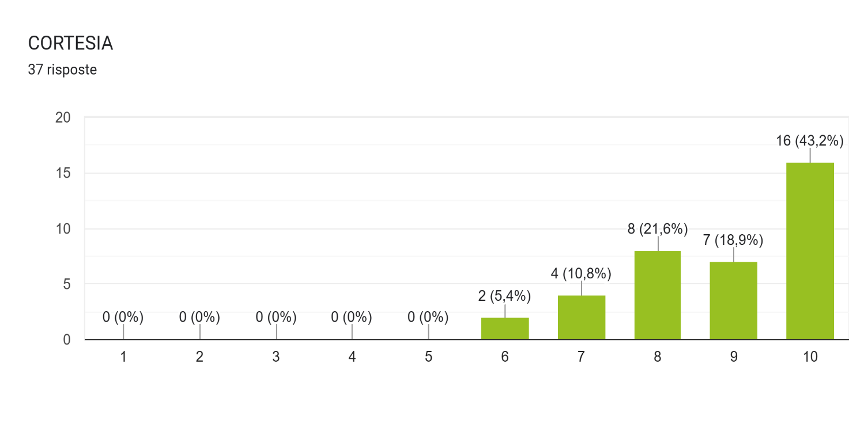

- Capacità di risolvere situazioni media 8.46
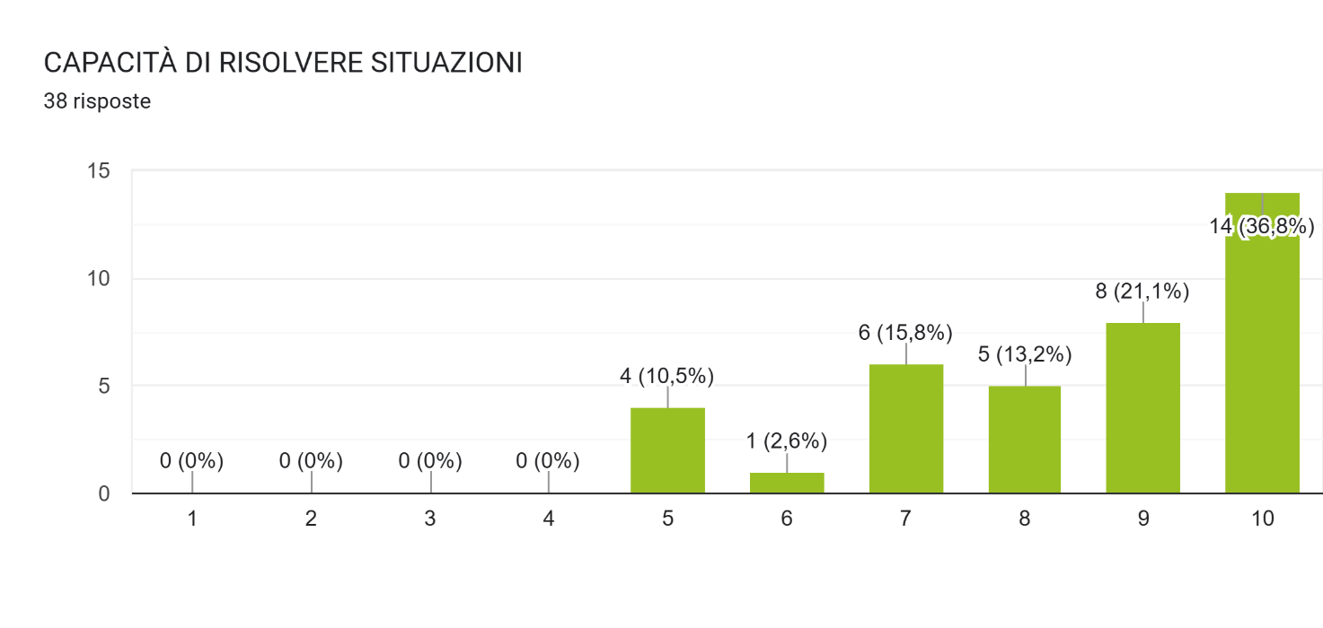

- Esprima una valutazione in merito alla qualità dei seguenti servizi offerti dalla struttura

- Servizio socioassistenziale media 8.51
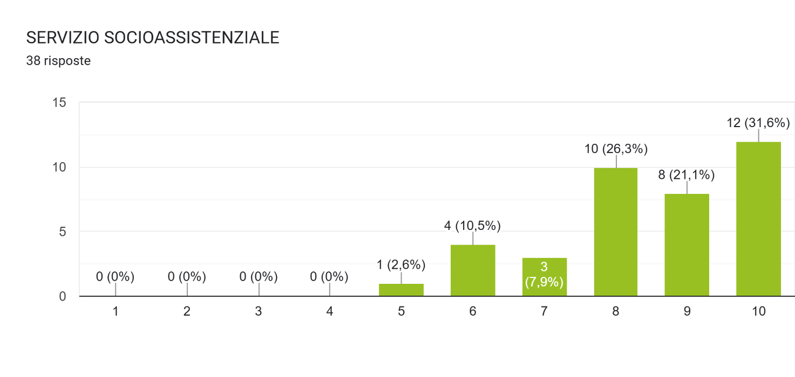

- Servizio di animazione – educatori media 8.21
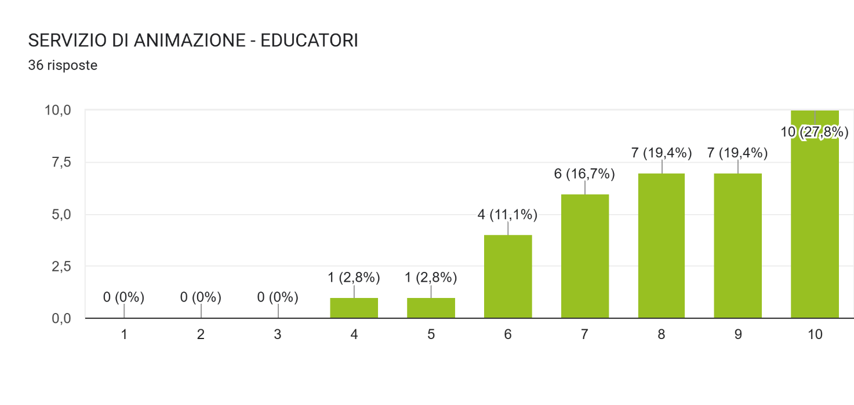

- Servizio sociale – assistente sociale media 9,35
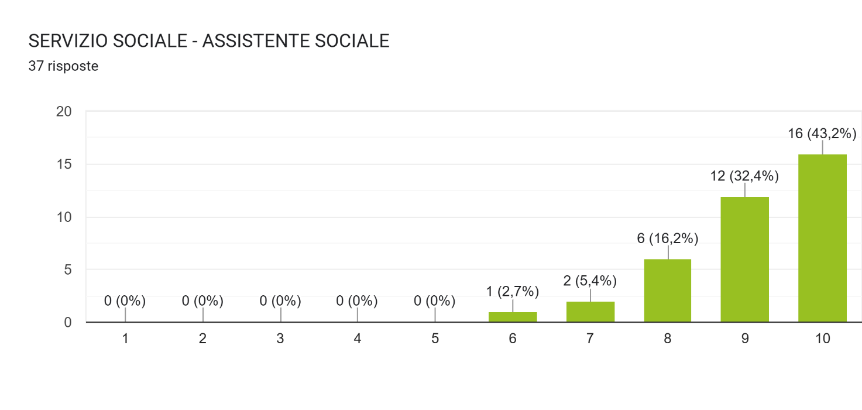

- Servizio di lavanderia e guardaroba media 8.03
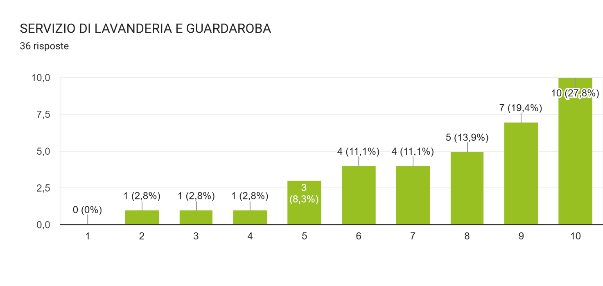

- Servizio accoglienza – reception media 8,74
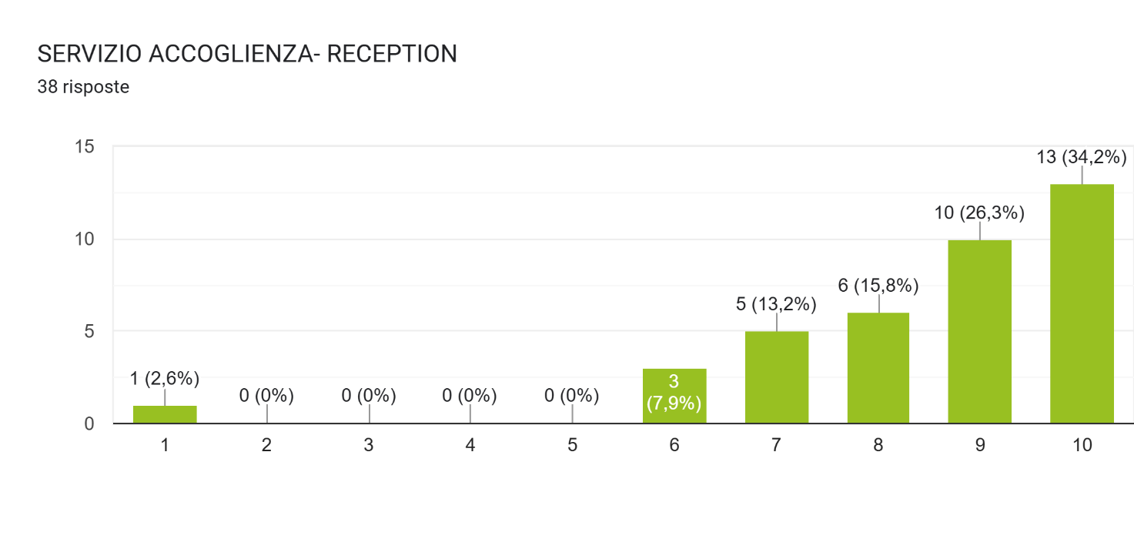

- Servizio di fisioterapia media 8,47
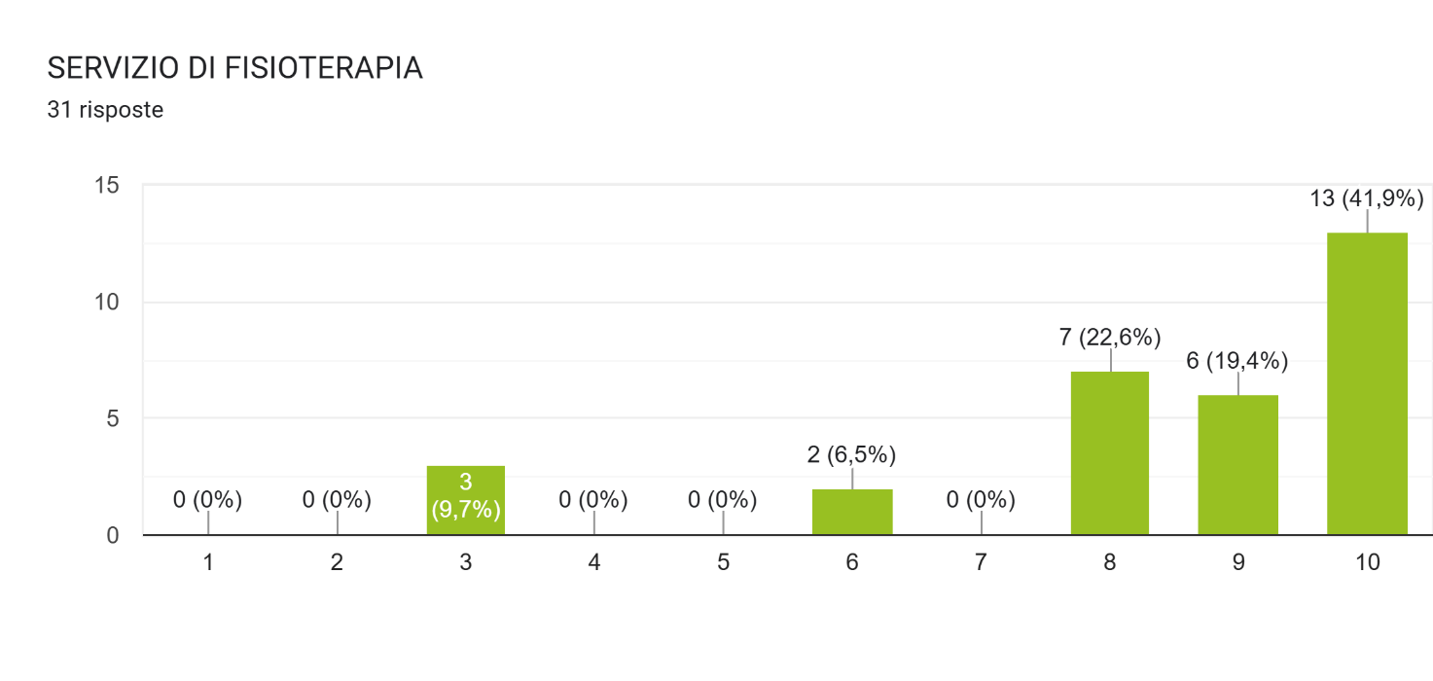
- Servizio psicologico media 8.69
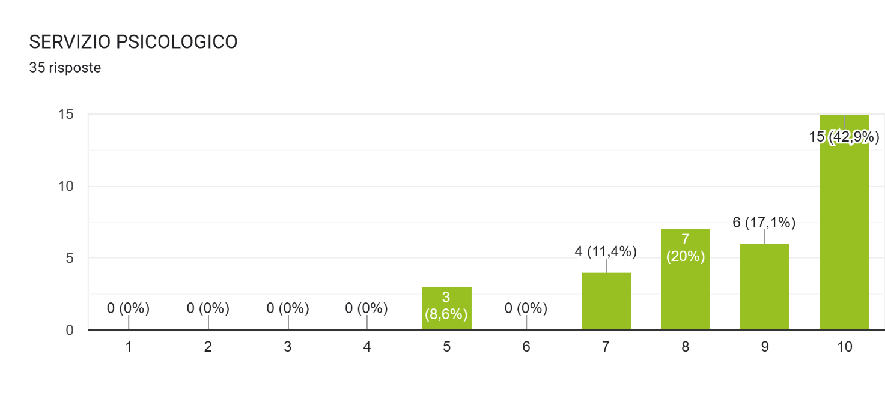

- Servizio logopedico media 8.35
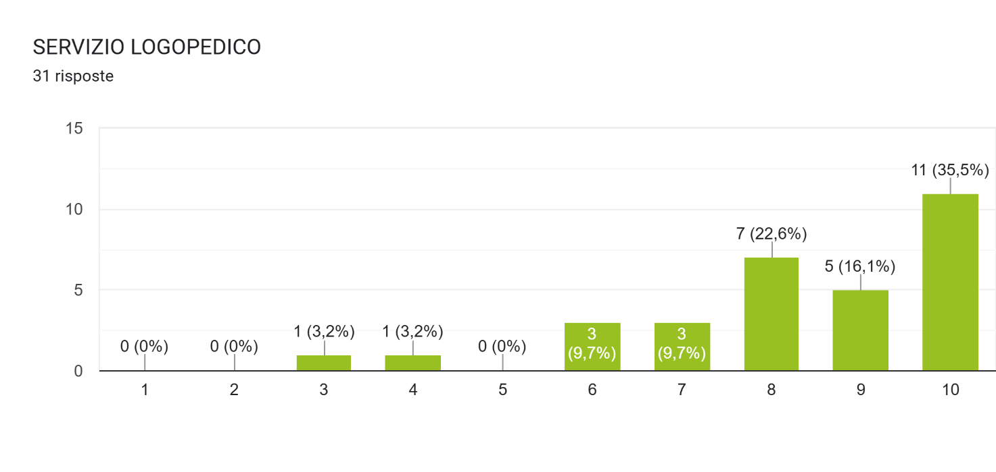

- Servizio di cura della persona media 8.20
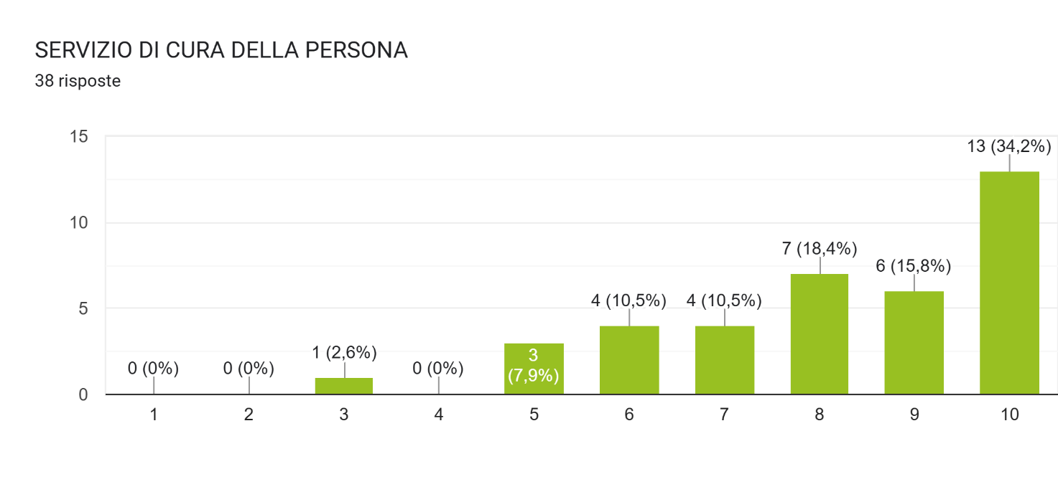

- Servizio di ristorazione media 8.54
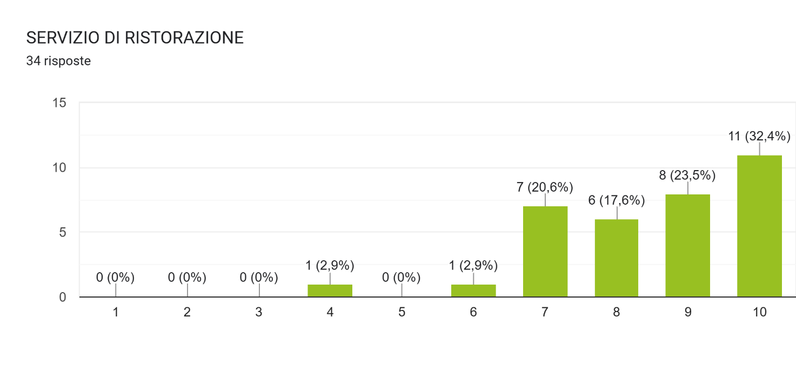

- Servizio di pulizia media 8.59
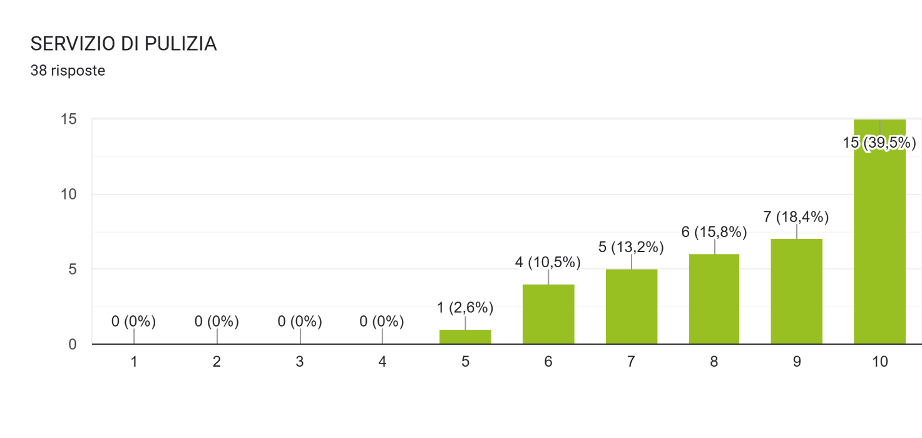

- Attività organizzate dalla struttura (intrattenimento) media 8.27
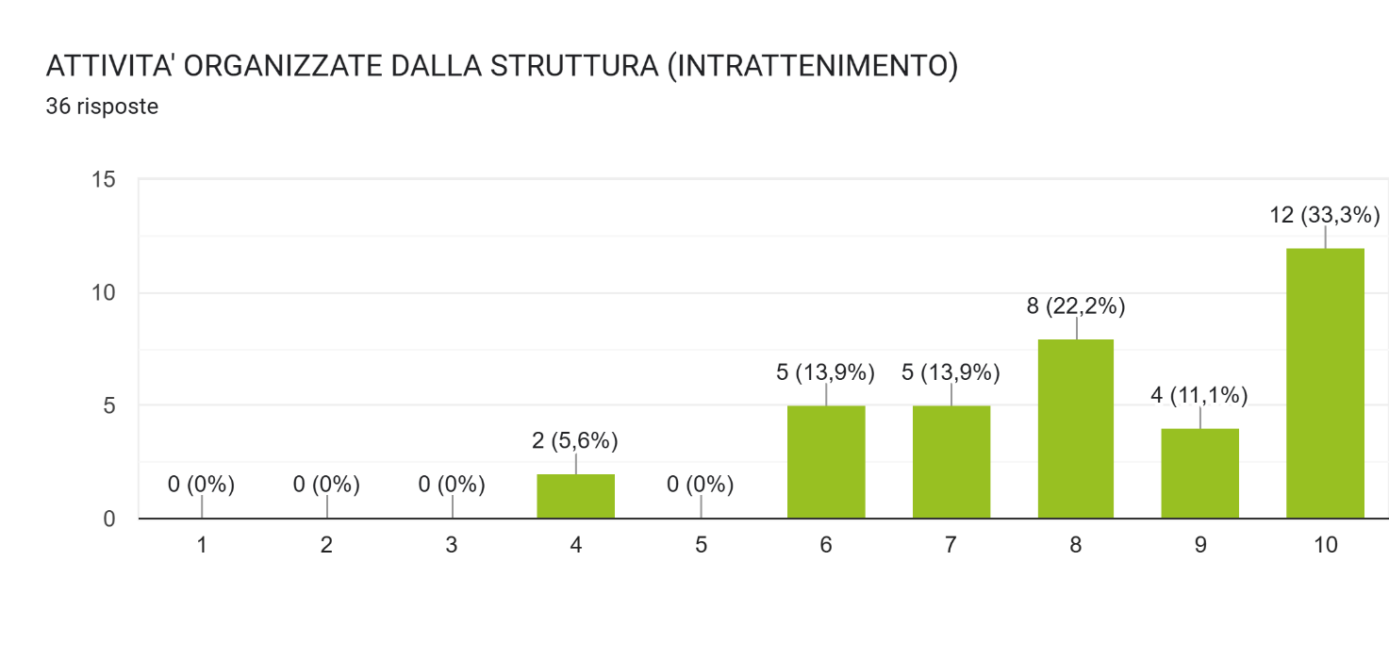
Complessivamente come giudica la struttura, il suo personale e l’esperienza con la stessa? Media 8.54
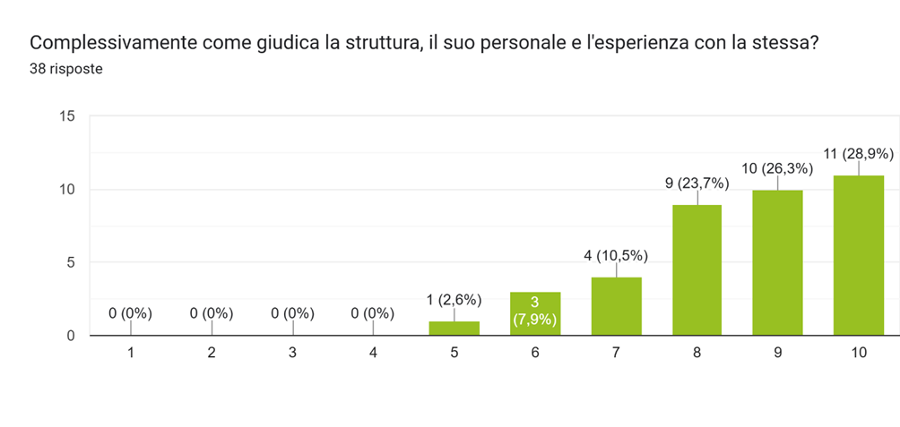

Nel primo semestre 2025 sono stati raccolti complessivamente 38 questionari di gradimento (37 tramite google form ed 1 cartaceo) con una adesione inferiore ai 6 mesi precedenti (62 risposte nel periodo luglio -dicembre 2024).
Stante quanto analizzato il servizio riporta in tutte le sue aree di riferimento una soddisfazione con punteggi intorno al 7, 8 e 9. La Direzione anche nel prossimo semestre monitorerà l’operatività della struttura per migliorare questo tipo di risultati e per il raggiungimento di una migliore qualità.
Come dalle medie rilevate nel questionario, anche nella parte dedicata ai commenti a risposta aperta, emerge la riconoscenza da parte dei familiari per l’operato dei professionisti, l’organizzazione delle attività e degli spazi e la disponibilità da parte del personale anche nella risoluzione di eventuali problematiche insorte.
Viene altresì suggerito un maggiore coinvolgimento dei familiari nella relazione con i professionisti, con cadenza periodica, permettendo quindi una più ampia condivisione delle progettualità associate all’ospite.
Qualche osservazione viene infine riportata in merito al servizio di lavanderia ritenuto talvolta non completamente efficiente con riferimento al ritardo nella consegna dei capi o allo smarrimento degli stessi.
Vengono ancora segnalati orari di visita troppo ristretti nonostante l’orario pomeridiano sia stato ampliato, dalle ore 15.00 alle ore 17.00.
Viene proposto dai familiari che le attività educative possano essere incrementate.
Nel complesso anche nelle risposte libere la maggior parte dei familiari si ritiene soddisfatta del servizio offerto.
A titolo esemplificativo si portano all’attenzione alcuni commenti:

Aumentare gli orari per le visite agli ospiti
La competenza e la disponibilità di tutto il personale, ma soprattutto del medico. Spero di non trovare difetti in futuro, ad oggi niente da segnalare

Pregio: Operatori solari, disponibili e cortesi

Difetto: numero di 2 persone Max per visita a paziente
.
Struttura nuova con sevizio buono, poco personale

Pregio la location _difetto poca animazione ospiti lasciati tanto soli manca la responsabilità del personale ( non so forse la collega forse ma...)e c'è poca comunicazione tra responsabili e operatori
Più attenzione alla cura della persona

Non ci sono grossi problemi, cerro non tutto va come vorremmo ma nel complesso è una buona struttura.

Pregio: pulizia e disponibilità
Difetto: orari di visita molto ristretti
pregio molta pulizia, difetto un po' di restrizione orario visite
Cortesia e disponibilità
Ambiente giovanile e cordiale, visite al mattino solamente di un ora, magari raddoppiarle come i pomeriggi
Pregio: Gentilezza - difetto: personale insufficiente
Professionali
Disponibilità e cortesia.
Massima disponibilità
Molto pulito e orari di visita brevi
Pregio: disponibilità del personale Difetto: rigidità degli orari di visita
Mi piacerebbe fossero svolte più attività ricreative
Per il momento va bene così grazie
Un po’ caotico nel servizio guardaroba spesso la biancheria è in disordine
Nulla di negativo
3 ore al giorno di visita sono troppo poche e non flessibili

Relativamente alla valutazione complessiva della struttura, il 100% degli intervistati consiglierebbe il Centro Servizi Relaxxi ad un proprio conoscente/amico. Tale risultato rappresenta quindi il segnale che le scelte effettuate dalla Direzione e più in generale l’organizzazione del servizio ed i collaboratori coinvolti, sono vincenti, pur prevedendo in itinere qualche piccola revisione o modifica.
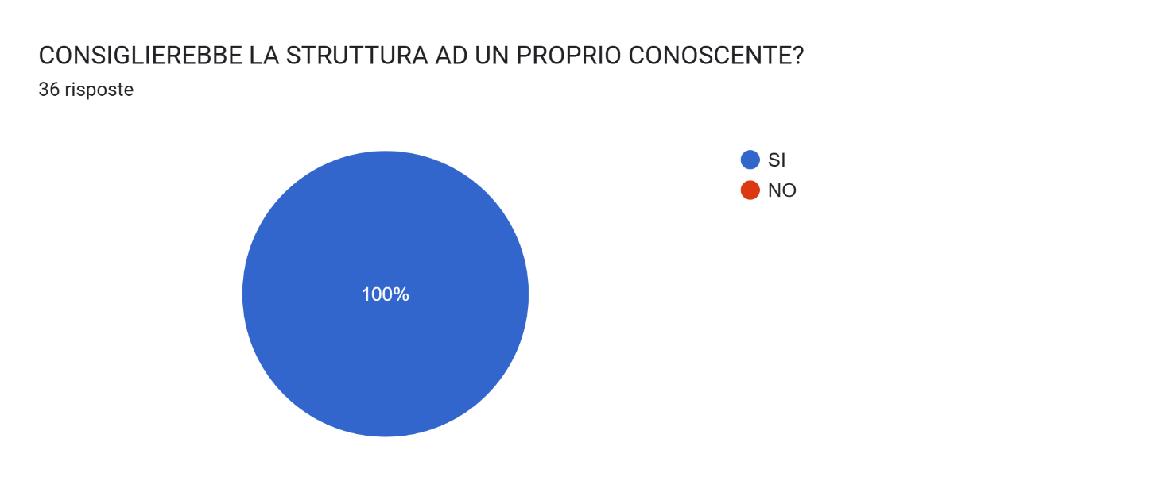

Noale, 03/07/2025

